Государственное бюджетное общеобразовательное учреждение города Москвы "Школа Марьина Роща имени В.Ф. Орлова"

ДОКУМЕНТАЦИЯ ПО КОМАНДНОМУ КЕЙСУ №1
В РАЗДЕЛЕ ИНЖЕНЕРИЯ («Модуль системы наведения»)
МОСКОВСКОЙ ПРЕДПРОФЕССИОНАЛЬНОЙ
ОЛИМПИАДЫ ШКОЛЬНИКОВ

«Cubesat»

Команда «Командесантники»

Работу выполнили:
Ученик 11 «К» класса
Конюшков Степан Николаевич
Ученик 10 «И» класса
Дворянинов Ярослав Владимирович
Ученики 9 «Ц» класса:
Печенкин Владимир Алексеевич
Корноухов Артём Алексеевич
Ученик 8 «З» класса
Любченко Михаил Владимирович

Научные руководители:
Педагог дополнительного образования
Ткаченко Артем Алексеевич
Зелеранский Эвальд Олегович

Москва 2025-2026

Содержание

Команда «Командесантники»
Содержание 2
Состав команды «Командесантники» 3
Логотип команды 4
Фотографии устройства 5
Введение 6
Цель работы 7
Задачи 7
Краткое описание устройства 9
Структурная схема 10
Функционал устройства 11
Разработка 3D-моделей версий ПАК 12
Описание электротехнической части 14
Описание разработанного программного обеспечения 21
Список используемых источников 25
Приложения 27
Приложение А 27
Приложение В 28
Приложение С 32

Состав команды «Командесантники»


Дворянинов Ярослав Владимирович, грамотный капитан команды

Конюшков Степан Николаевич, документатор команды
Печенкин Владимир Алексеевич,
соглавный программист

Корноухов Артём Алексеевич, годный электронщик


Любченко Михаил Владимирович,
Талисман команды


Логотип команды

Рисунок 1 - логотип команды

Фотографии устройства

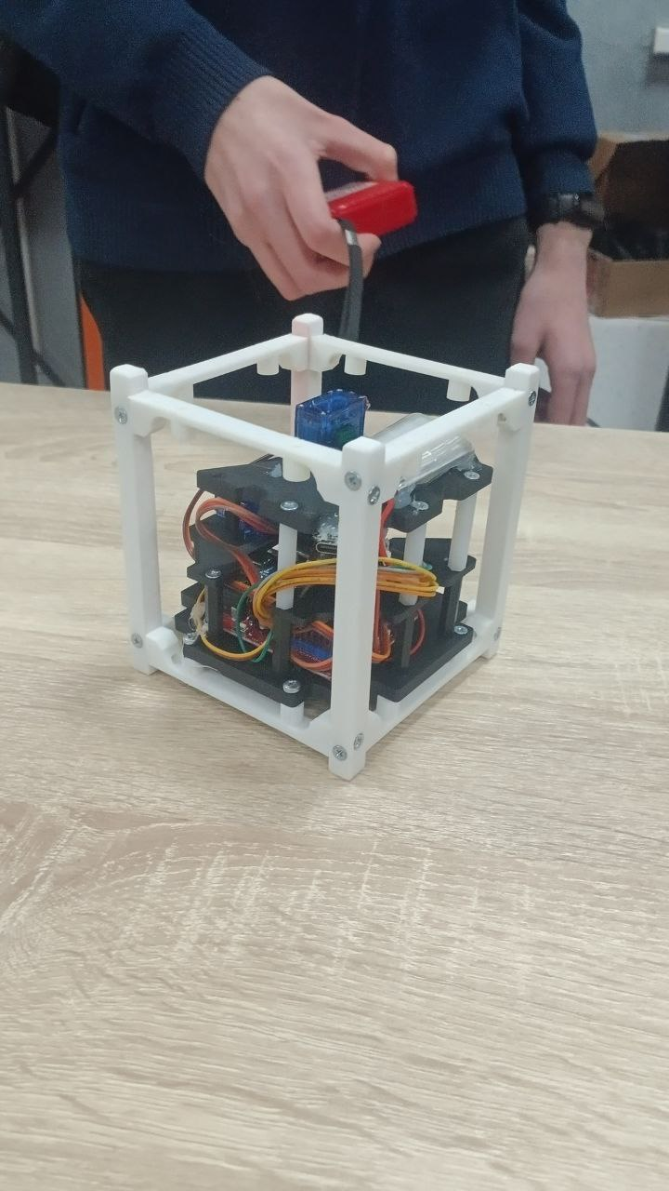 |  | 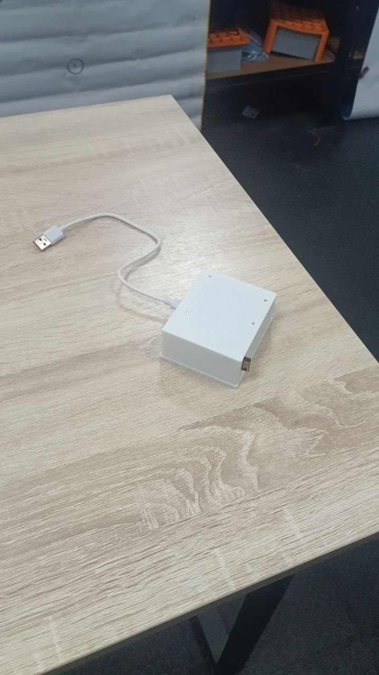
Рисунок 2 - разработанный кубсат | Рисунок 3 - станция приёма сигнала

Введение
В современной космической индустрии разработка малоразмерных спутников форм-фактора CubeSat открывает новые возможности для научных исследований, дистанционного зондирования Земли и космических коммуникаций. Одной из ключевых задач при создании таких спутников является обеспечение точного наведения полезной нагрузки на объекты наблюдения, что требует разработки компактных и эффективных систем позиционирования.
​ Технология автоматического наведения на основе манипуляторов зарекомендовала себя как надёжное решение для управления ориентацией бортового оборудования космических аппаратов. Система позволяет осуществлять точное позиционирование лазерного целеуказателя в двух взаимно перпендикулярных осях с углом обзора ±40° по каждой оси, что обеспечивает широкий диапазон применений от научных экспериментов до задач целеуказания.
​ В рамках данного проекта наша команда занимается разработкой и изготовлением независимого модуля системы наведения для космического аппарата форм-фактора CubeSat 1U, представляющего собой программно-аппаратный комплекс (ПАК). Модуль интегрирует лазерный целеуказатель, систему манипуляторов на основе сервоприводов, радиомодуль NRF24 для приёма управляющих команд и передачи телеметрии, а также контроллер с программным обеспечением, реализующим алгоритмы позиционирования. Система будет не только обеспечивать точное наведение луча из геометрического центра спутника, но и выполнять автоматические циклы сканирования пространства по заданным алгоритмам (горизонтальный, вертикальный и диагональные режимы), что повысит эффективность выполнения целевых задач и расширит функциональные возможности космического аппарата.

Цель работы
Главной задачей является разработка программно-аппаратного комплекса (ПАК) — независимого модуля системы наведения на объект для космического аппарата форм-фактора CubeSat 1U. Модуль должен обеспечивать автоматическое наведение лазерного целеуказателя в двух взаимно перпендикулярных осях (наклона и поворота) с углом обзора ±40° по каждой оси, а также осуществлять приём, обработку и передачу данных по радиоканалу с использованием заданных алгоритмов сканирования пространства.

Задачи
Работа над проектным решением была разделена на следующие задачи:
- Анализ кейсового задания
  - Изучение типов систем наведения и манипуляторов
  - Выбор наиболее подходящего типа конструкции и механизмов
- Проектирование устройства
  - Разработка и создание концепции кейсового задания
  - Проектирование 3D модели проекта, его составных частей и корпуса.
  - Подбор электрических компонентов и разработка электрической цепи (монтажной и принципиальной схем)
  - Разработка принципов и алгоритмов работы устройства
  - Разработка и создание диаграммы конечного автомата
  - Создание блок-схемы кода
  - Написание кода для микроконтроллера и микрокомпьютера
  - Отладка написанного кода
  - Создание схемы пользовательского взаимодействия
- Разработка технической документации
- Изготовление компонентов устройства (3D-печать)
- Сборка устройства, настройка и отладка электронных компонентов.

Краткое описание устройства

Разрабатываемое устройство представляет собой автономный модуль системы наведения для космического аппарата форм-фактора CubeSat 1U (100×100×100 мм). Модуль предназначен для автоматического наведения лазерного целеуказателя по двум взаимно перпендикулярным осям (наклона и поворота) в пределах не менее ±40° по каждой оси, при этом луч должен выходить из геометрического центра юнита.
​ В состав модуля входят лазерный целеуказатель, приводная система (манипуляторы на базе сервоприводов/шаговых двигателей или эквивалентных решений), контроллер управления и радиомодуль для связи (NRF24 или аналог). После включения питания устройство инициализируется, устанавливает начальное положение (0°, 0°), ожидает команду по радиоканалу, а при её получении выполняет заданные режимы позиционирования/сканирования и передаёт телеметрию с текущими углами и состоянием режима.

Структурная схема
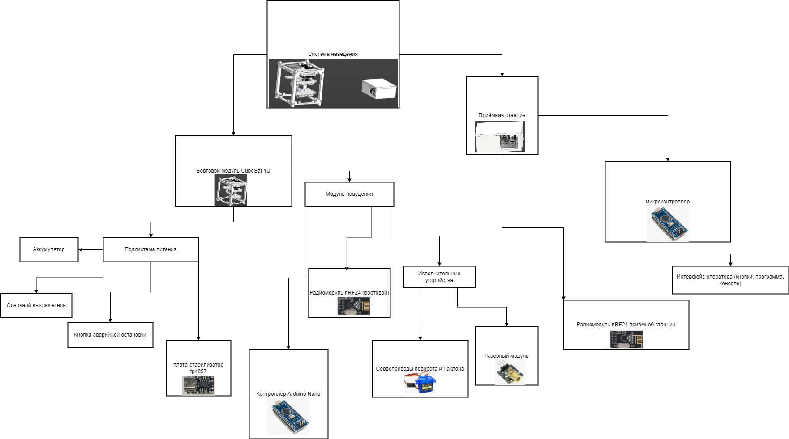
Рисунок 4 - структурная схема разработанного проектного решения

Функционал устройства
Элементы системы
- Лазерный целеуказатель
- Приводы наведения (сервоприводы) и электроника управления
- ​Контроллер и ПО управления
- ​Радиомодуль NRF24
- ​Корпус/крепления под CubeSat 1U и Питание 5–12 В (с выключателем и аварийной остановкой/сбросом)
​Функционал устройства согласно ТЗ
- Наведение по 2 осям (наклон/поворот) в пределах не менее ±40°; шаг позиционирования 10°.
- ​Луч должен выходить из геометрического центра юнита.
- ​Алгоритм: старт → (0°,0°) → ожидание команды → сканирование/позиционирование с обновлением каждые 3 с и отправкой телеметрии.
- ​Режимы: горизонтальный, вертикальный и два диагональных скана в диапазоне −40…+40°.
- ​Радиообмен: передача ID устройства, текущих углов и режима; задержка от команды до движения ≤ 2 с.
- ​Логирование данных (в файл или консоль) для демонстрации.
​

Разработка 3D-моделей версий ПАК
В результате детального анализа и сравнительного исследования различных конструктивных решений для малого космического аппарата (кубсат), был выбран каркасный вариант с интегрированными турелями. Данный выбор обусловлен его исключительной адаптивностью к техническим требованиям и спецификациям, изложенным в исходном техническом задании. Вертикальные рельсы, оснащенные турелями, соединялись с балками корпуса и другими ключевыми элементами конструкции посредством резьбового крепления, что обеспечивало повышенную надежность и устойчивость всей системы.
Особое внимание было уделено качеству крепления электрокомпонентов, что гарантировало максимальную точность и стабильность функционирования программного аппаратного комплекса (ПАК). Первая итерация корпуса, несмотря на свои конструктивные особенности, демонстрировала определенные ограничения в плане удобства компоновки компонентов. Это послужило основанием для отказа от данного варианта и перехода к разработке более совершенной версии, что позволило оптимизировать архитектуру и повысить эффективность системы в целом.

3D-модели узлов и деталей разработанных устройств программно-аппаратного комплекса разрабатывались в САПР КОМПАС-3D v23.
Ниже представлены 3D-модели разработанных устройств
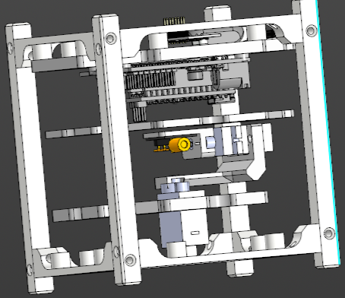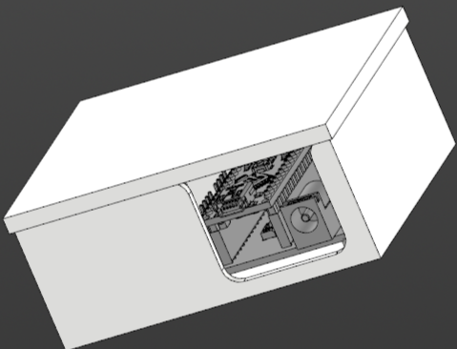
Рисунки 5-6 - 3D-модели финальной версии разработанных устройств ПАКа - кубсат и станция, принимающая сигнал

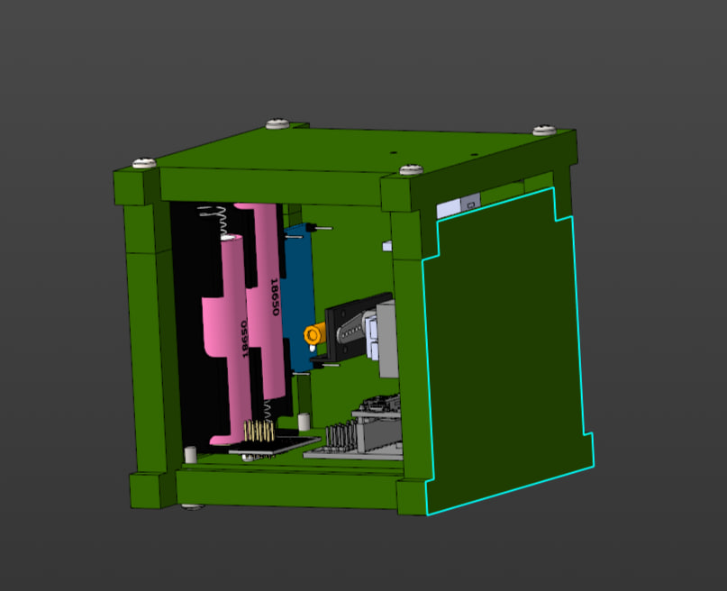
Рисунок 7 - первая версия 3D-модели кубсата

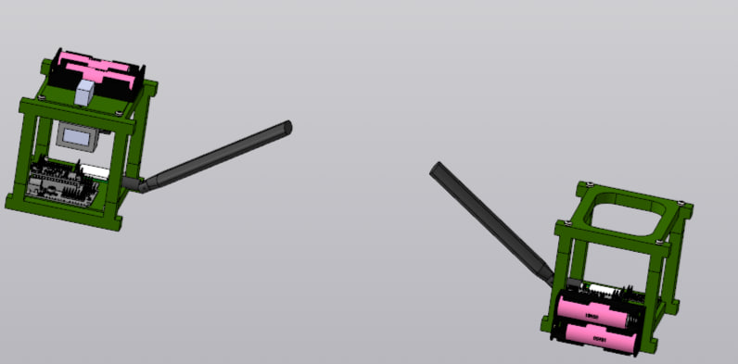
Рисунок 8 - первая версия итоговой сборки ПАК (слева - кубсат, справа - принимающая сигнал станция)
Полные материалы содержатся в репозитории проекта (см. Приложение А)

Описание электротехнической части
Электротехническая часть разработанного программно-аппаратного комплекса (ПАК) включает два устройства: бортовое устройство («спутник» в форм-факторе CubeSat) и наземную приёмную станцию. Оба устройства построены по модульному принципу и содержат узлы питания, управления и радиосвязи, что обеспечивает унификацию схемотехнических решений и упрощает эксплуатацию и обслуживание.
В состав бортового устройства входят: блок питания на базе контроллера TP4057, микроконтроллер Arduino Nano, два сервопривода, лазерный модуль и радиомодуль NRF24L01. Блок питания обеспечивает формирование и распределение напряжения для всех потребителей, а также заряд аккумуляторной батареи. В качестве основного контроллера используется Arduino Nano, выполняющий функции центрального узла управления: обработку команд, управление исполнительными устройствами и обмен данными по радиоканалу.
Радиоканал реализован с применением модуля NRF24L01, который обеспечивает беспроводную передачу и приём служебных команд и телеметрии между «спутником» и наземной станцией. Модуль подключается к Arduino Nano по последовательному интерфейсу SPI, а логика работы радиосвязи реализуется программно на стороне микроконтроллера. Для повышения надёжности обмена данными используются механизмы подтверждения доставки и повторной передачи.
Исполнительная часть бортового устройства представлена двумя сервомоторами и лазерным модулем. Сервомоторы подключены к управляющим выходам Arduino Nano и управляются широтно-импульсным сигналом (PWM), что позволяет задавать требуемое положение/режим работы в зависимости от принятой команды. Лазерный модуль используется как исполнительный элемент и включается/выключается по управляющему сигналу микроконтроллера через соответствующую силовую развязку.
Наземная приёмная станция была конструктивно и функционально упрощена и включает только необходимые узлы для приёма и передачи данных: блок питания на базе TP4057, микроконтроллер Arduino Nano и радиомодуль NRF24L01. Блок питания обеспечивает автономную работу станции и стабильное Питание электронных модулей. Arduino Nano выполняет функции обработки принятых пакетов данных, формирования команд на передачу и управления радиомодулем по SPI. NRF24L01, установленный на станции, обеспечивает устойчивую двустороннюю связь с бортовым устройством в заданном диапазоне и в рамках выбранных настроек мощности и скорости обмена.
Таким образом, электротехническая часть ПАК реализует полный цикл «управление — передача — приём — исполнение» за счёт унифицированной архитектуры на базе Arduino Nano и NRF24L01, а также автономного питания с применением TP4057. Разделение функций между бортовым устройством (исполнение команд и формирование данных) и наземной станцией (приём/передача и обработка) обеспечивает простую масштабируемость и удобство отладки комплекса.

Список электрических компонентов разработанных устройств ПАКа

Таблица 1 - Компоненты разработанного ПАКа и их подключения:
№ | Пин устройства_1 | Пин устройства_2 | комментарий | описание подключения | компонент
1 | GND | GND | Заземление | заземление NRF24L01 | NRF24L01
2 | VCC | 3.3V | Питание | Питание радиомодуля | NRF24L01
3 | CE | D9 | сигнал | сигнал радиомодуля | NRF24L01
4 | CSN | D10 | сигнал | сигнал радиомодуля | NRF24L01
5 | MOSI | D11 | сигнал | сигнал радиомодуля | NRF24L01
6 | MISO | D12 | сигнал | сигнал радиомодуля | NRF24L01
7 | SCK | D13 | сигнал | сигнал радиомодуля | NRF24L01
8 | GND | GND | Заземление | заземление сервомотора_1 | Servo_1
9 | VCC | 5V | Питание | Питание сервомотора_1 | Servo_1
10 | Signal | D7 | сигнал | сигнал на сервомотор_1 | Servo_1
11 | GND | GND | Заземление | заземление сервомотора_2 | Servo_2
12 | VCC | 5V | Питание | Питание сервомотора_2 | Servo_2
13 | Signal | D6 | сигнал | сигнал на сервомотор_2 | Servo_2
14 | GND | GND | Заземление | заземление лазера | Модуль HW-493 для KY-008
15 | VCC | 5V | Питание | Питание лазера | Модуль HW-493 для KY-008
16 | Signal | D5 | сигнал | сигнал на лазер | Модуль HW-493 для KY-008
17 | B- | BAT- | Заземление | заземление батареи | TP4057
18 | B+ | BAT+ | Питание | Питание батареи | TP4057
19 | OUT- | GND | Заземление | заземление Arduino Nano | TP4057
20 | OUT+ | 5V | Питание | Питание Arduino Nano | TP4057

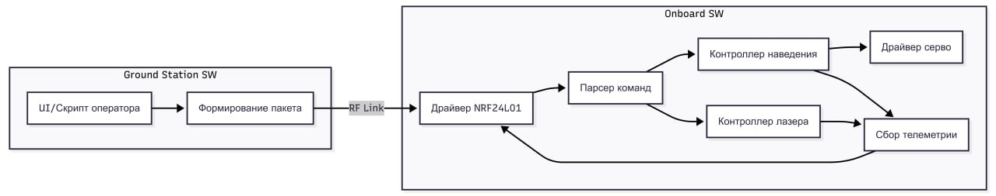
Рисунок 9 - диаграмма взаимодействия кубсата и наземной станции.

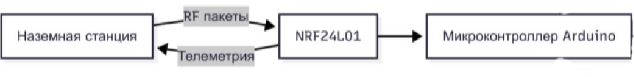
Рисунок 10 - структура распределения данных для компонентов наземной станции

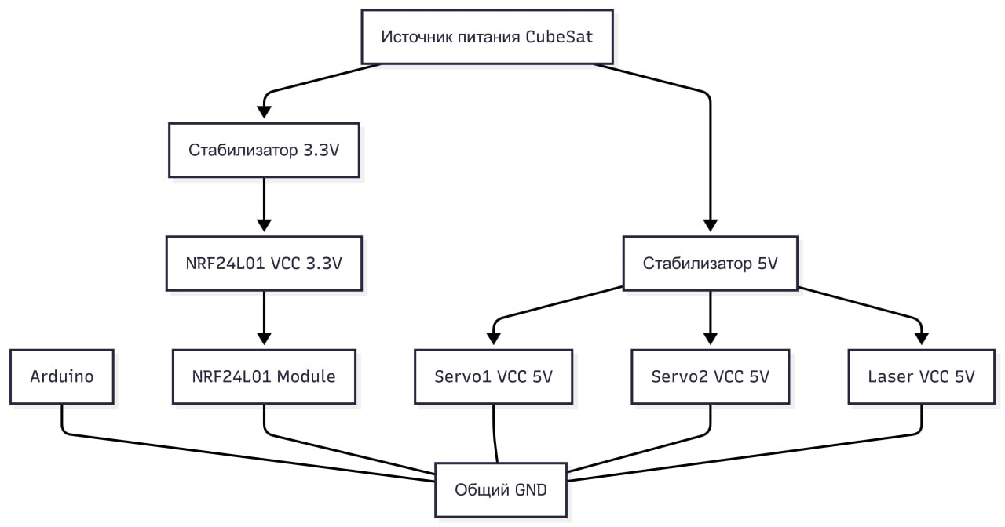
Рисунок 11 - структура распределения питания для компонентов кубсата

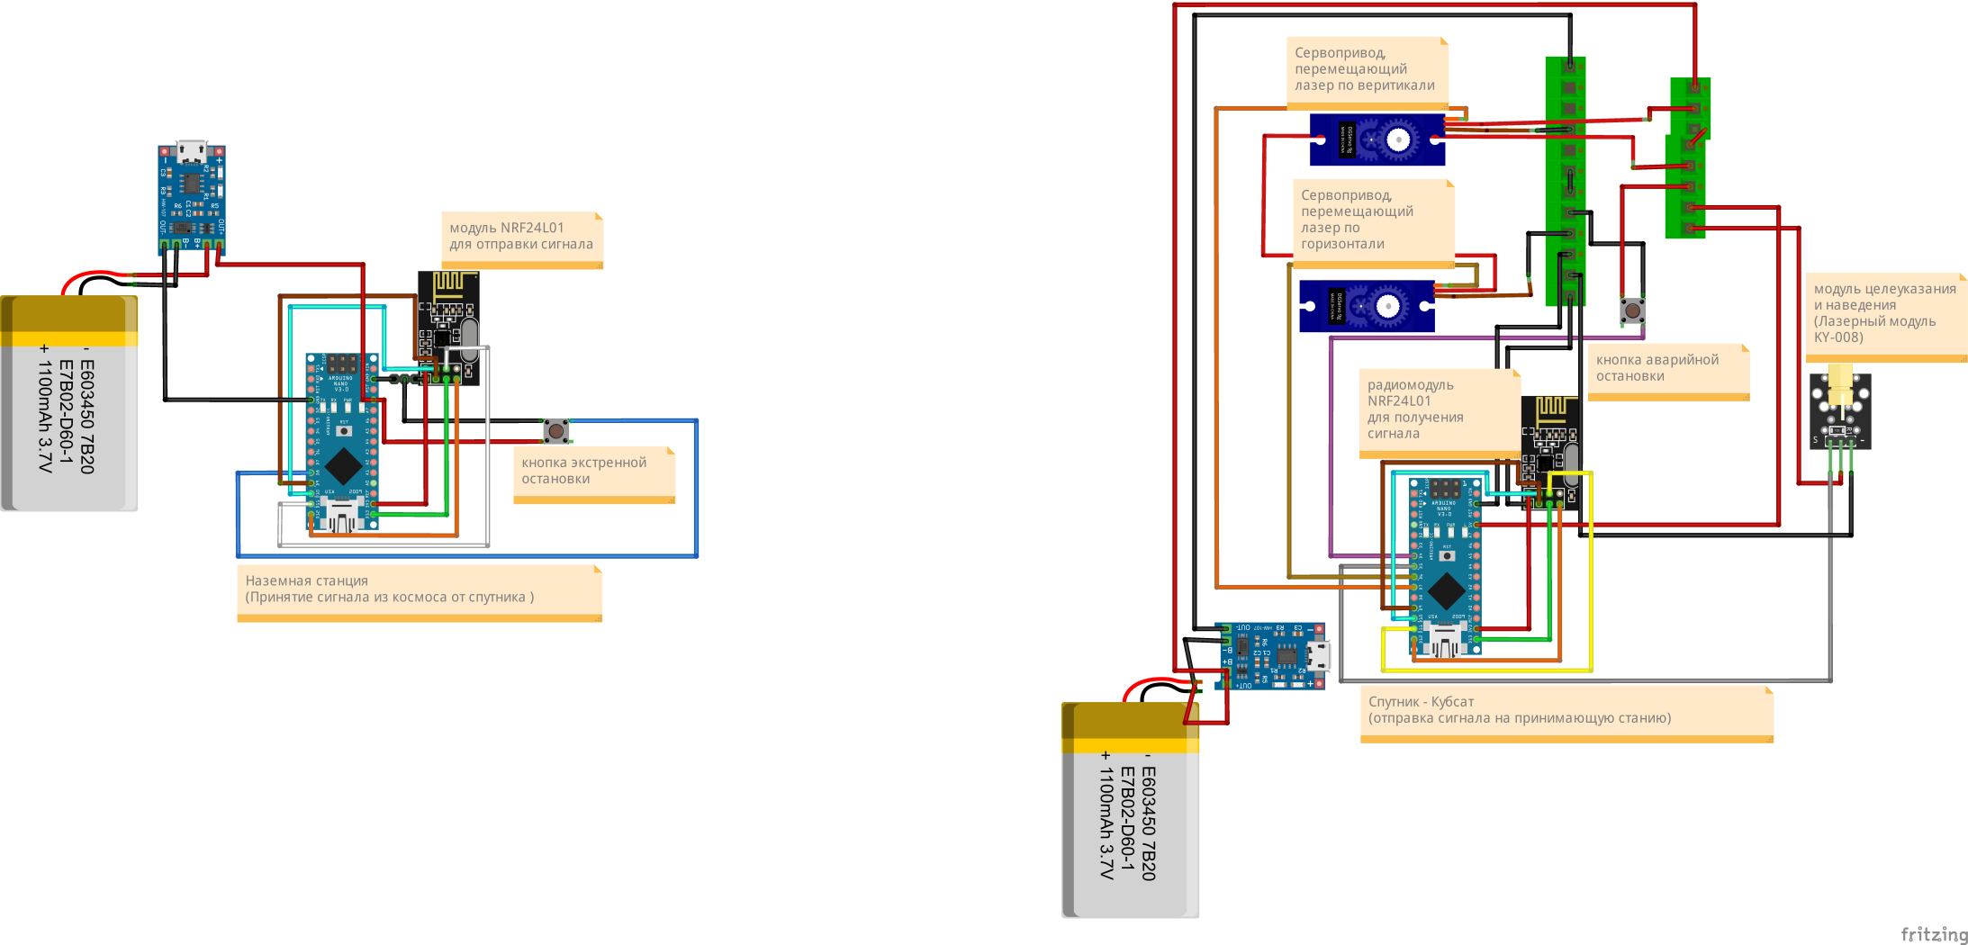Рисунок 12 - монтажная схема разработанного ПАКа

Описание разработанного программного обеспечения

Программный код для обоих устройств в разработанном ПАКе разрабатывался на языке программирования С++ . Ниже предоставлены к рассмотрению основные диаграммы, описывающие алгоритмы работы ПАК.

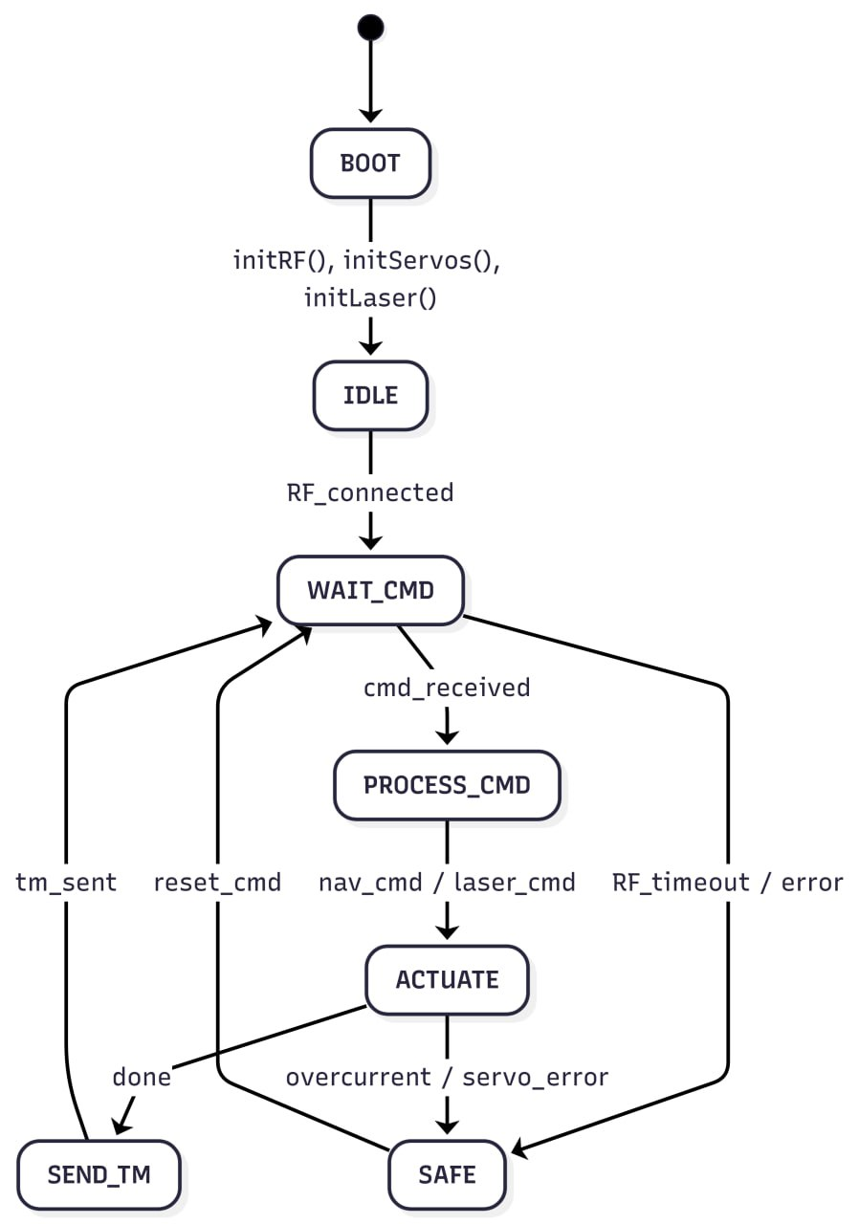

Рисунок 13 - блок-схема, описывающая принцип работы кода
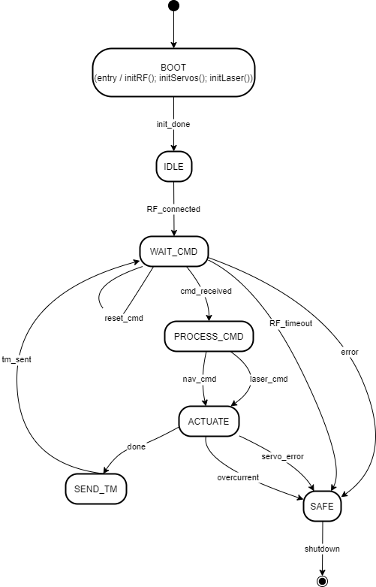
Рисунок 14 - (State Machine) - диаграмма конечного автомата.

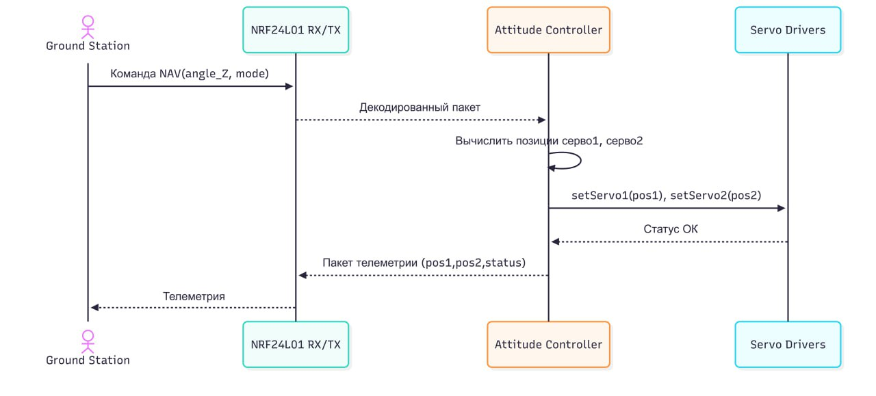
Рисунок 15 - диаграмма последовательности логического взаимодействия блоков кода

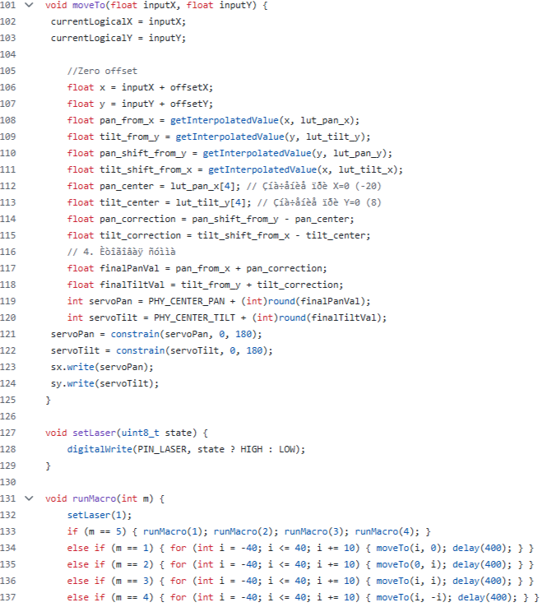
Рисунок 16 - листинг фрагмента кода прошивки кубсата

Список используемых источников

- CubeSat 101: Basic Concepts and Processes for First-Time CubeSat Developers : handbook / NASA. — 2017. — URL: https://www.nasa.gov/wp-content/uploads/2017/03/nasa_csli_cubesat_101_508.pdf ​
- CubeSat Design Specification : specification / California Polytechnic State University (Cal Poly). — (PDF). — URL: https://studsat.org.ntnu.no/docs/proposal_1/A8%20%20Cubesat%20Design%20Specification.pdf
- Space Packet Protocol : CCSDS Recommended Standard CCSDS 133.0-B-2. — June 2020. — URL: https://ccsds.org/Pubs/133x0b2e2.pdf
- ECSS-E-ST-70-41C. Space engineering — Telemetry and telecommand packet utilization. — 15 April 2016. — URL: https://ecss.nl/standard/ecss-e-st-70-41c-space-engineering-telemetry-and-telecommand-packet-utilization-15-april-2016/
- On-Board Software Development For A 3U CubeSat : conference paper. — (PDF). — URL: https://nanosat11th.itu.edu.tr/assets/papers/onboardsoftware.pdf
- ISO/IEC 14882:2020. Programming languages — C++. — (International Standard). — URL: https://www.iso.org/standard/79358.html
- The current ISO C++ standard is C++23 (ISO/IEC 14882:2024(E)) : справочная страница / isocpp.org. — URL: https://isocpp.org/std/the-standard
- Meyers S. Effective Modern C++: 42 Specific Ways to Improve Your Use of C++11 and C++14. — O’Reilly Media, 2014. — ISBN 978-1491903995. — URL: https://freecomputerbooks.com/Effective-Modern-Cpp.html
- Большаков В. П. 3D-моделирование в КОМПАС-3D для версий V17 и выше : учебное пособие. — (библиотечная карточка/описание). — URL: https://library.bntu.by/books/bolshakov-v-p-3d-modelirovanie-v-kompas-3d-dlja-versij-v17-i-vyshe/
- 3D-моделирование в КОМПАС-3D версий V17 и выше : учебное пособие. — URL: https://www.piter.com/collection/uchebniki-dlya-tehnikumov-i-vuzov-14/product/3d-modelirovanie-v-kompas-3d-versiy-v17-i-vyshe-uc
- Хостинг проектов: https://github.com/fromruswtihlove/Cubesats_-.git

Приложения

Приложение А


Рисунок 17 - qr-код на облачное хранилище с материалами

Приложение В
Ниже предоставлены листинги сборочного чертежа кубсата и станции, а также спецификации к каждому из разработанных устройств ПАК.
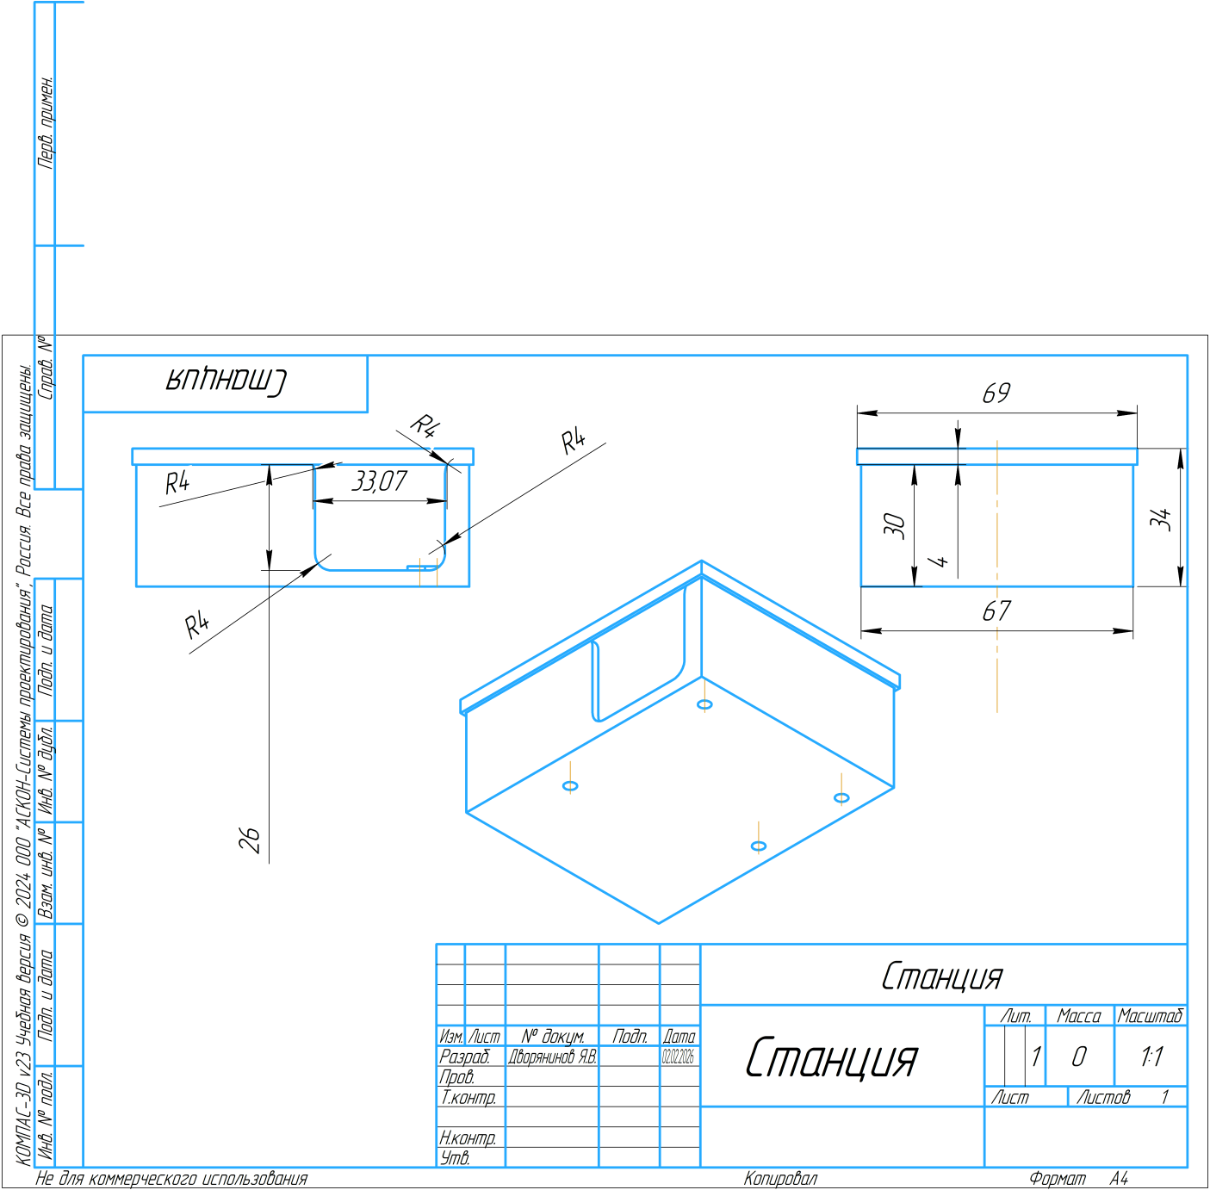
Рисунок 18 - сборочный чертёж принимающей станции
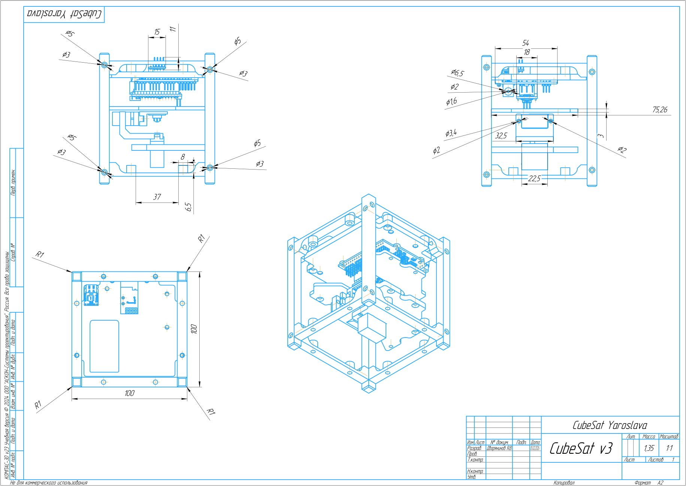
Рисунок 19 - сборочный чертёж финальной версии кубсата
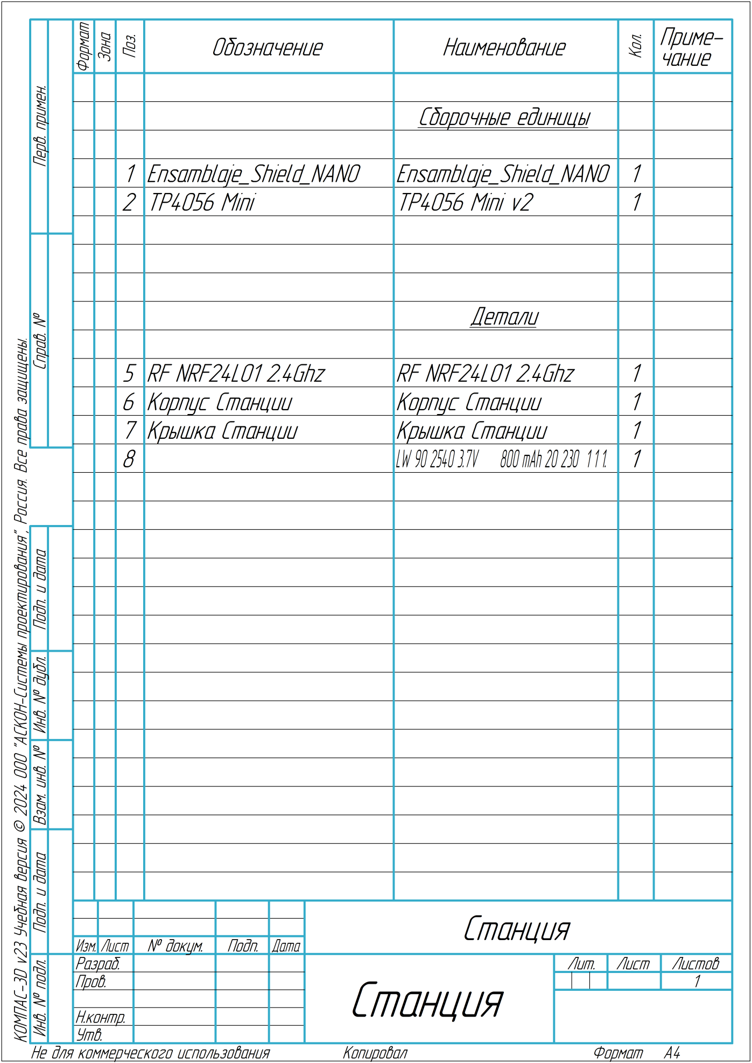
Рисунок 20 - спецификация станции

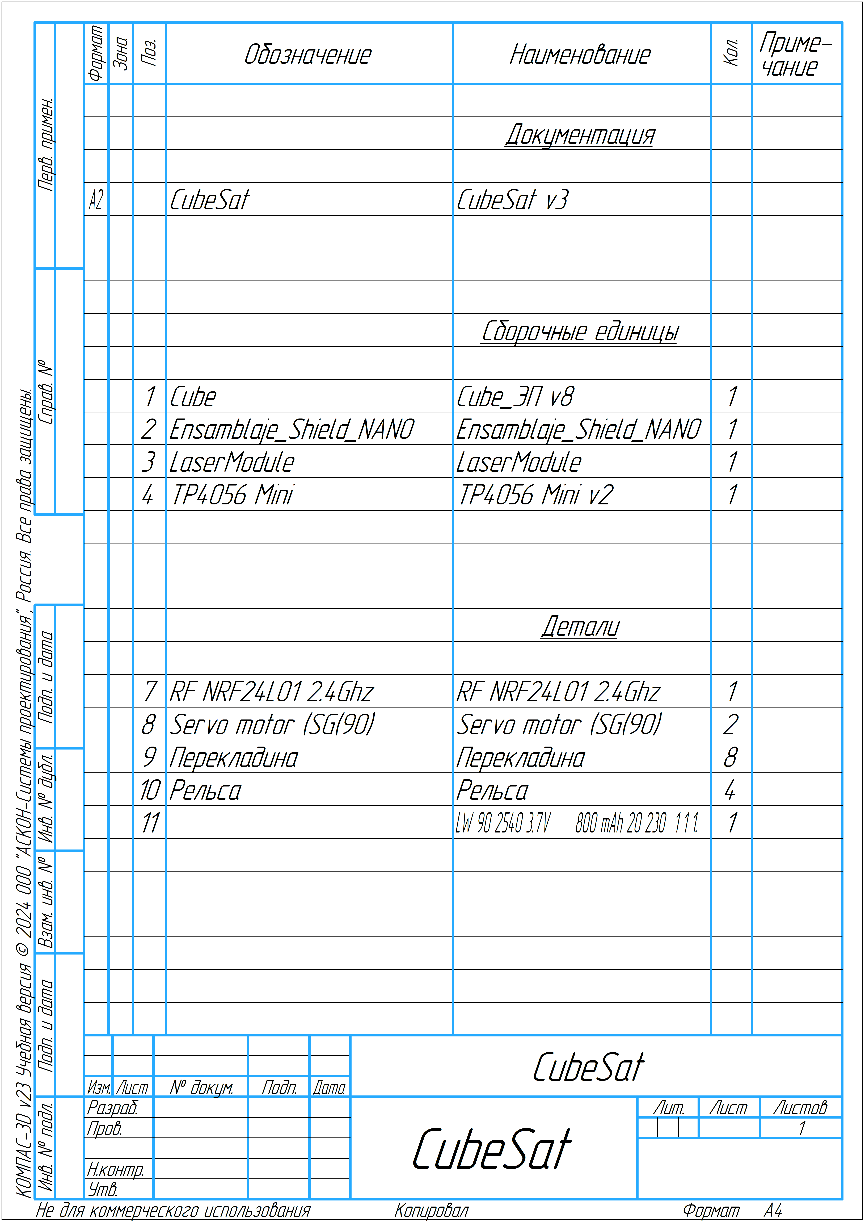
Рисунок 21 - спецификация кубсата

Приложение С
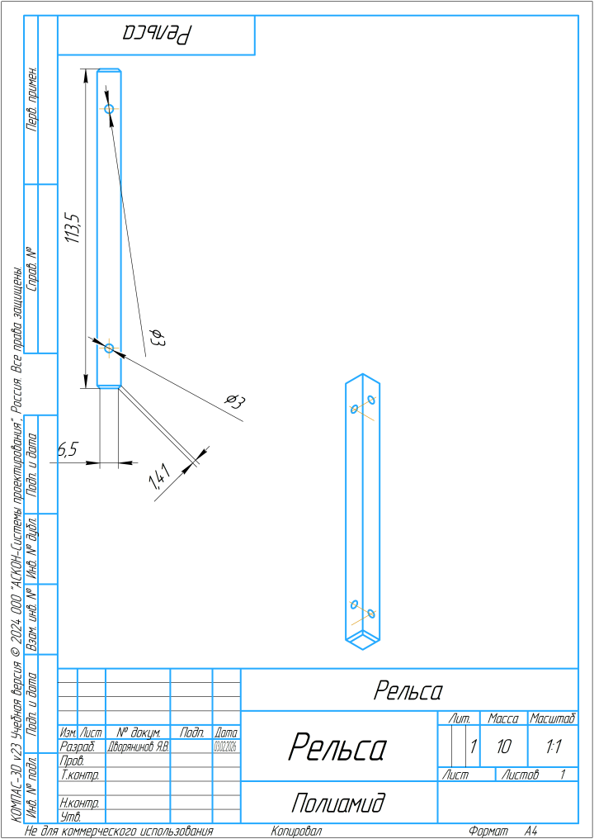 | 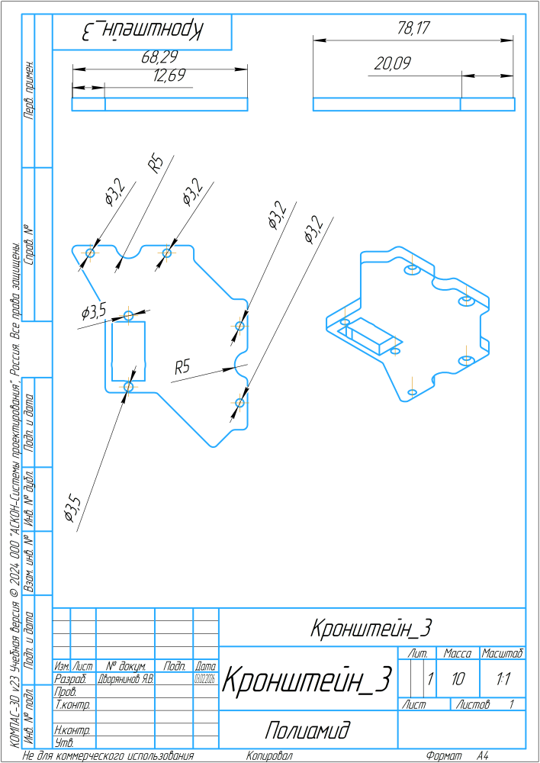 | 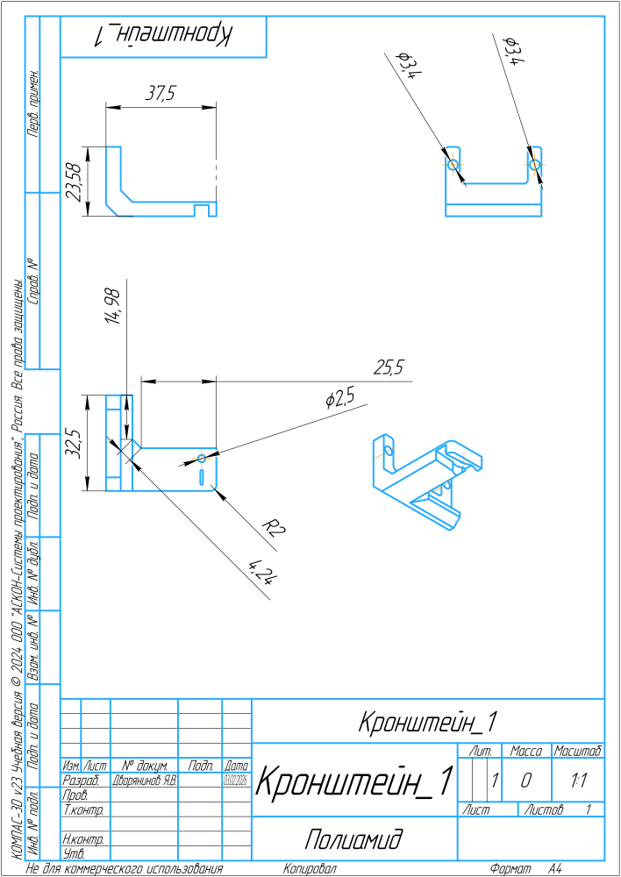
Рисунок 22 - чертёж рельсы | Рисунок 23 - чертёж третьего кронштейна | Рисунок 24 - чертёж первого кронштейна

